Победители конкурса «Человек года» – 2020

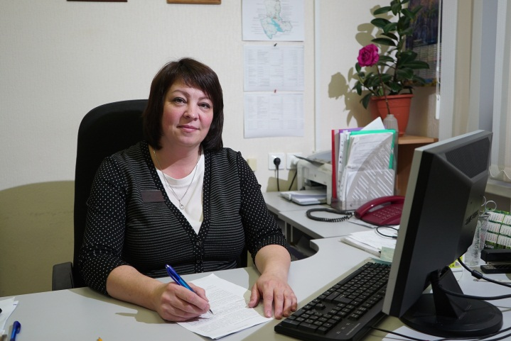
«Человек года» в сфере хозяйственно-экономической деятельности – Марина Сергеевна Киселева, заместитель главного врача по экономическим вопросам БУЗ ВО «Череповецкая городская больница».

За время работы в учреждении Марина Сергеевна зарекомендовала себя высококлассным и грамотным специалистом. За последний год ей удалось привлечь значительный объем дополнительных финансовых средств в больницу. Благодаря этому улучшилась доступность медицинской помощи, качество обследования и лечения пациентов, финансирование учреждения увеличилось на 31%.
В период пандемии Марина Сергеевна Киселева провела огромную работу по составлению штатного расписания стационара для лечения новой коронавирусной инфекции, заключению соглашений на субсидирование для федеральных и региональных выплат работникам моногоспиталя, по созданию дополнительных рабочих мест сотрудникам, находящимся в простое.
М.С.Киселева – член медико-экономического совета больницы, тарификационной комиссии, в процессе работы которых определяются приоритеты финансово-хозяйственной деятельности учреждения, разрабатываются стандарты качества оказания медицинской помощи, принимаются решения по изменению и дополнению пунктов коллективного договора.

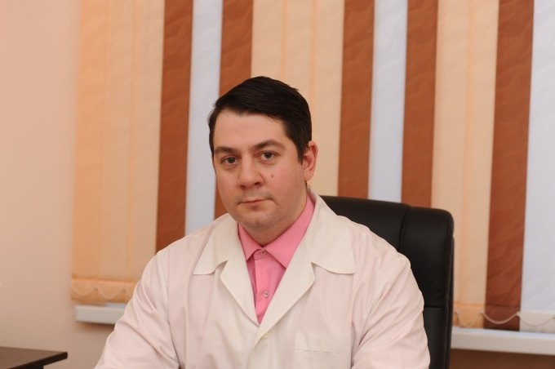
«Человек года» в сфере социальной деятельности – Андрей Михайлович Погодин, главный врач БУЗ ВО «Череповецкая городская больница».

Именно это учреждение превратилось в моногоспиталь, который с самого начала пандемии стал принимать пациентов с коронавирусом из Череповца и соседних районов.
При участии Андрея Погодина всего за 3 дня был развернут моногоспиталь на 300 коек. 1 апреля стационар принял первых больных с новой инфекцией. Всего с момента открытия в моногоспитале вылечили порядка 800 человек. Андрей Михайлович разрабатывал протоколы лечения пациентов с COVID-19 средней и тяжелой тяжести, организовал бригады по забору анализов на коронавирус, которых направили к жителям Череповца и района.
Андрей Михайлович Погодин занимает активную гражданскую позицию, принимает участие в благотворительных и социальных проектах города и региона. Также он на постоянной основе проводит профориентационную работу со школьниками, повышая престиж профессии врача.
В 2020 году Андрей Погодин награжден Орденом Пирогова за самоотверженность при оказании медицинской помощи в условиях чрезвычайных ситуаций, эпидемий, военных действий и в других обстоятельствах, сопряжённых с риском для жизни.

«Человек года. Молодое поколение» – Татьяна Александровна Дьячкова, врач-педиатр БУЗ ВО «Череповецкая детская городская поликлиника № 1»
Татьяна Александровна Дьячкова пришла в детскую поликлинику врачом-педиатром в 2019 году. А уже в 2020, с начала введения режима повышенной готовности из-за распространения коронавируса, сразу же захотела работать и в моногоспитале.
В стационаре Татьяна Александровна наблюдает маленьких пациентов, а также оказывает медицинскую помощь взрослым пациентам. Строго соблюдает все нормы санитарно-эпидемиологического режима, принципы медицинской этики и деонтологии, правила использования средств индивидуальной защиты, выполняет требования охраны труда, противопожарной безопасности, инфекционной безопасности. Проводит необходимые профилактические и противоэпидемические мероприятия, а также инфекционное обучение персонала моногоспиталя.
За время работы Татьяна Дьячкова зарекомендовала себя грамотным, очень ответственным и надежным специалистом.

Лучший социальный проект года – городской проект по предупреждению распространения коронавирусной инфекции «Только вместе».
В марте на территории Вологодской области ввели режим повышенной готовности. Администрация Череповца, полиция, медики, все городские службы и волонтеры объединились, чтобы противостоять распространению инфекции и оказать помощь людям.
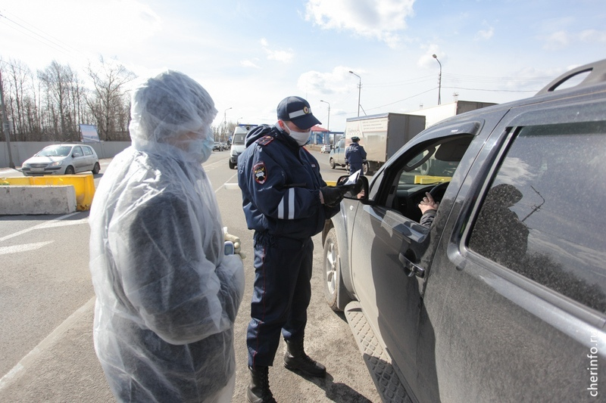
В апреле на въездах в город были организованы контрольно-пропускные посты. Службу на этих КПП несли медики, сотрудники ДПС, ОМОН и «Техноспаса».
Соблюдение санитарно-эпидемиологических требований и масочного режима, а также режима изоляции граждан, находящихся на карантине, находится под постоянным контролем мобильных бригад. В их состав входят полицейские,росгвардейцы, представители отдела по реализации социальных программ, управления экономической политики и управления административных отношений мэрии. Главная цель работы бригад - повышение уровня информированности и ответственности за собственное здоровье и здоровье окружающих.
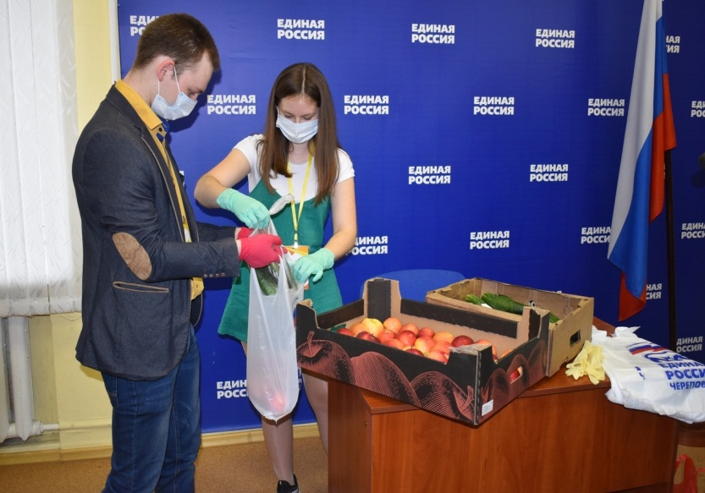
Для помощи людям, находящимся на самоизоляции, в череповецком отделении партии «Единая Россия» был создан волонтерский центр.
При содействии представителей
череповецкого бизнес-сообщества бесплатная продуктовая помощь оказана тысячам пенсионеров, малоимущим и
многодетным семьям, а также людям, попавшим в трудную жизненную ситуацию. Кроме того, волонтеры центра организовывали по запросам горожан доставку продуктов и лекарств и оказывали консультационную помощь.
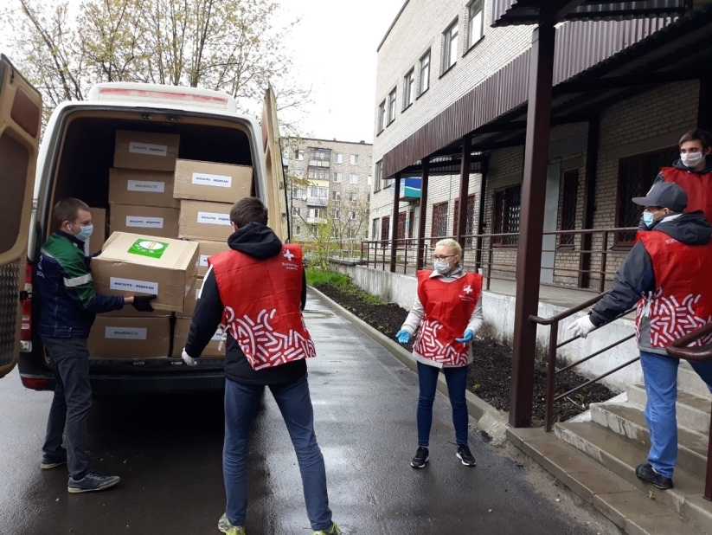
В кратчайшие сроки - за 72 часа - для оказания медицинской помощи больным коронавирусной инфекцией в Череповце развернули моногоспиталь, рассчитанный на 300 мест. В круглосуточном режиме медицинские работники и технические службы готовы спасать жизни больных.
Благодаря компании «ФосАгро» врачи обеспечиваются горячим питанием. Сотрудники скорой помощи, инфекционного отделения Вологодской областной больницы № 2, лаборатории, где проводят анализ на COVID-19, моногоспиталя в течение нескольких месяцев ежедневно получают полноценные горячие обеды, на это компания выделила около 16 млн. рублей. Принятая мера стала хорошим подспорьем и для предприятий общественного питания. Решение руководства «ФосАгро» поддержать представителей малого и среднего бизнеса в период строгих ограничений заслуживает уважения. Кроме того, предприятие обеспечивает медицинские учреждения города необходимым оборудованием, препаратами, средствами защиты, тест-системами, реактивами. Два тепловизора были переданы городу и установлены на вокзалах для контроля за здоровьем прибывающих граждан.
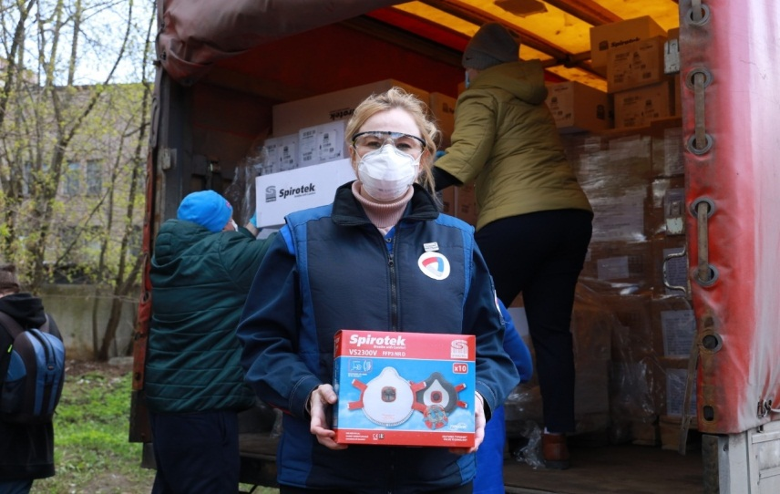
Пандемия стала серьезным вызовом и для металлургической отрасли. Компания «Северсталь» сразу предприняла меры социальной поддержки работников, их семей и просто нуждающихся горожан. Колоссальная помощь была оказана медучреждениям Череповца: на сумму почти в семьдесят миллионов рублей было закуплено 35 000 медицинских костюмов и 40 000 респираторов. В больницы поступило 12 аппаратов ИВЛ на сумму более четырехсот тысяч долларов. Совместно с торговой сетью «Лента» оказана поддержка семьям, где родители потеряли работу, им передано порядка 3 000 сертификатов.
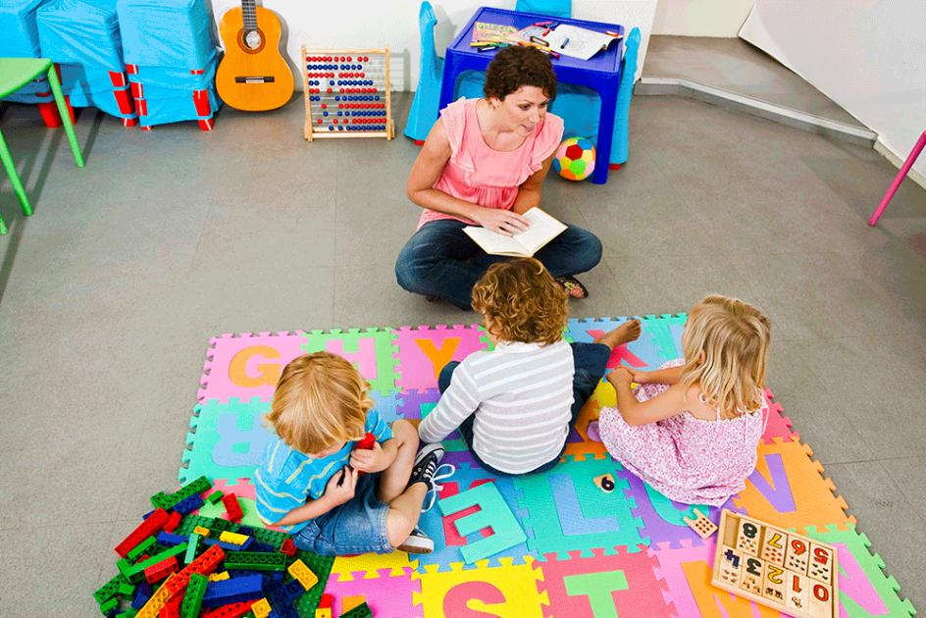
Учебные заведения города во время пандемии также столкнулись с непростым вызовом современности - они были переведены на дистанционное обучение. Педагоги достойно справились с серьезным испытанием и сумели выстроить систему взаимодействия «школа-ученик-родитель» в удаленном режиме. В рамках дистанционного обучения проходили не только учебные занятия. Велась и внеурочная деятельность. Были запущены онлайн-акции, флэшмобы, открыты летние виртуальные лагеря. На новый формат работы перестроились и детские сады: воспитатели проводили с малышами удаленные занятия в режиме онлайн, во всех детских садах работали дежурные группы для детей, чьи родители продолжали работать в период пандемии.
Благодаря общим усилиям, непрерывной, напряженной и слаженной работе городу удалось достойно выдержать испытания периодом ограничительных мер.

